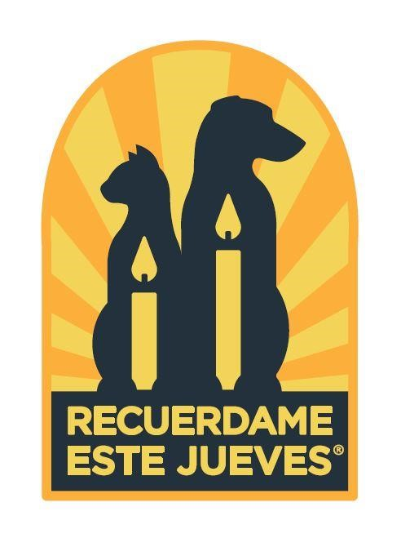
Guia de Planificación 2023
Invitamos a su organización a ser parte de la campaña mundial de concientización llevando a cabo su propia ceremonia de iluminación de velas el Jueves, 28 de septiembre de 2023. Al coordinar su propio evento, Recuérdame Este Jueves®, puede generar apoyo y donaciones para ayudar a las mascotas en su organización de rescate, albergue o santuario.

Registre a su organización hoy
El primer paso para involucrarse en Recuérdame Este Jueves es registrar su organización de adopción de mascotas. ¡El registro es simple y gratis!

Guía y sugerencias para la celebración de Recuérdame Este Jueves

1. Únase al movimiento social de Recuérdame Este Jueves con una ceremonia de iluminación de velas
FECHA – Jueves, 28 de Septiembre de 2023
LUGAR – Si tiene un espacio disponible en su albergue o centro de animales, ese es el lugar ideal para el evento. Tener el evento en el lugar donde tenga sus mascotas disponibles para adopción es el sitio perfecto para promover a sus mascotas rescatadas. Si su organización no tiene un espacio
Público, puede coordinar el evento en otro lugar como centros comerciales, Iglesias, escuelas u otros lugares donde pueda recibir al público (solicitando la autorización y permisos necesarios).

2. Contacte a los dignatarios de su comunidad
Puede comunicarse con dignatarios de su municipalidad para que participen en el evento, o para que creen una proclama para el día. Este tipo de endoso puede traer visibilidad a su evento, atrayendo al público y a los medios de comunicación.

3. Crear e imprimir material promocional para su evento
Antes del evento querrá tener material de promoción para sus visitantes en las áreas públicas de su albergue. También puede compartir los materiales en negocios locales.

4. Confirme la participación de sus empleados, voluntarios y otros invitados importantes por escrito
- Asegúrese de confirmar por escrito la participación de todos los participantes esenciales de su evento de iluminación de velas. Cada uno de ellos debe saber en detalle cuál es su rol y los preparativos que tienen que considerar antes y durante el evento.
- Preparar una agenda por escrito es una buena forma de asegurarse de que todos los participantes tengan claras las metas y tareas del evento. Asegúrese de tener un fotógrafo (aunque sea un fotógrafo voluntario) que tome fotos el día del evento.
- Es de ayuda preparar un resumen de los puntos a discutir para todos los invitados que van a dirigirse al público en su evento. Una página con información del evento, su organización y estadísticas puede ayudar a sus oradores a ofrecer un mensaje claro y preciso al público.
- Es importante compartir estas imágenes en las redes sociales y con la prensa inmediatamente después de la ceremonia.

5. Prepare y distribuya los materiales a los medios
Desarrolle una buena lista de contactos en los medios de comunicación incluyendo, radio, televisión, bloggers, periódicos, etc. Prepare un comunicado de prensa (un anuncio formal de su evento) y envíelo a los medios con 3-4 semanas de anticipación. Siempre envíe material visual atractivo con su comunicado de prensa. Es bueno incluir fotos conmovedoras de sus mascotas en su comunicación de prensa.

6. Utilizar #RememberMeThursday y #ShineALight en redes sociales
Cada publicación en redes debe estar acompañada con las hashtags #RememberMeThursday y #ShineALight para que más personas puedan acceder su mensaje.

7. Lleve a cabo la ceremonia de iluminación de velas
La ceremonia de iluminación de velas debe ser un evento personal y enriquecedor para su organización. Incluimos algunas sugerencias que puede incluir a su ceremonia:
a. Leer el poema oficial de Récuerdame Este Jueves escrito por el presidente/CEO de Helen Woodward Animal Center y creador de Recuérdame Este Jueves, Mike Arms.

“Recuérdame este jueves”
Por Mike Arms
Recuerda el día que me conociste
Dijiste que me querías y era tu mascota
Recuerda como jugabas conmigo
Y prometimos los dos seguir siendo
Recuerda cuando te mudaste
Decidiste que no podríamos seguir jugando
Me dejaste en un lugar extraño
Ya no querías que te lamiera la cara
Cuidadosamente unas manos me quitaron de tu vista
Pero nadie estaba conmigo durante la noche
Recuerdo haberme quedado en un lugar pequeño por días
Nadie tenía tiempo para mí personalidad juguetona
Recuerdo cuando dijeron que era tiempo para irnos
Recuerdo tú cara y deseaba que demostrara algo
Dejare este mundo y quiero que te acuerdes
Enciende una vela, este jueves en Septiembre
- Tome fotos y videos de la ceremonia y compártalas en el sitio de internet de su organización y redes sociales usando el hashtag #RememberMeThursday.
- Proporciona oportunidades para donaciones. Comparta información sobre su organización y
sus necesidades para que los participantes del evento contribuyan con donaciones para apoyar la misión de su organización.
- Contacte a los medios de comunicacion inmediatamente después del evento, incluyendo fotos y videos para que puedan hacer una historia de seguimiento.

